（1）点击主页面右上角的“登录”链接，出现下图。然后选择红圈圈中的“CARSI登录”。
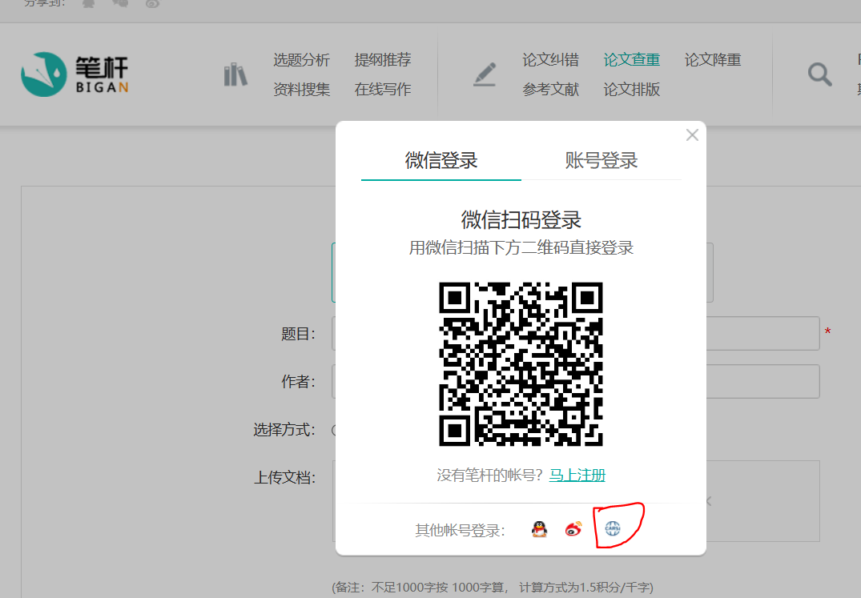

（2）在CARSI登录页面显示的文本框中输入“中国石油大学”后选择下面的中国石油大学（北京）（China University of Petroleum），点击“登录”，如下。
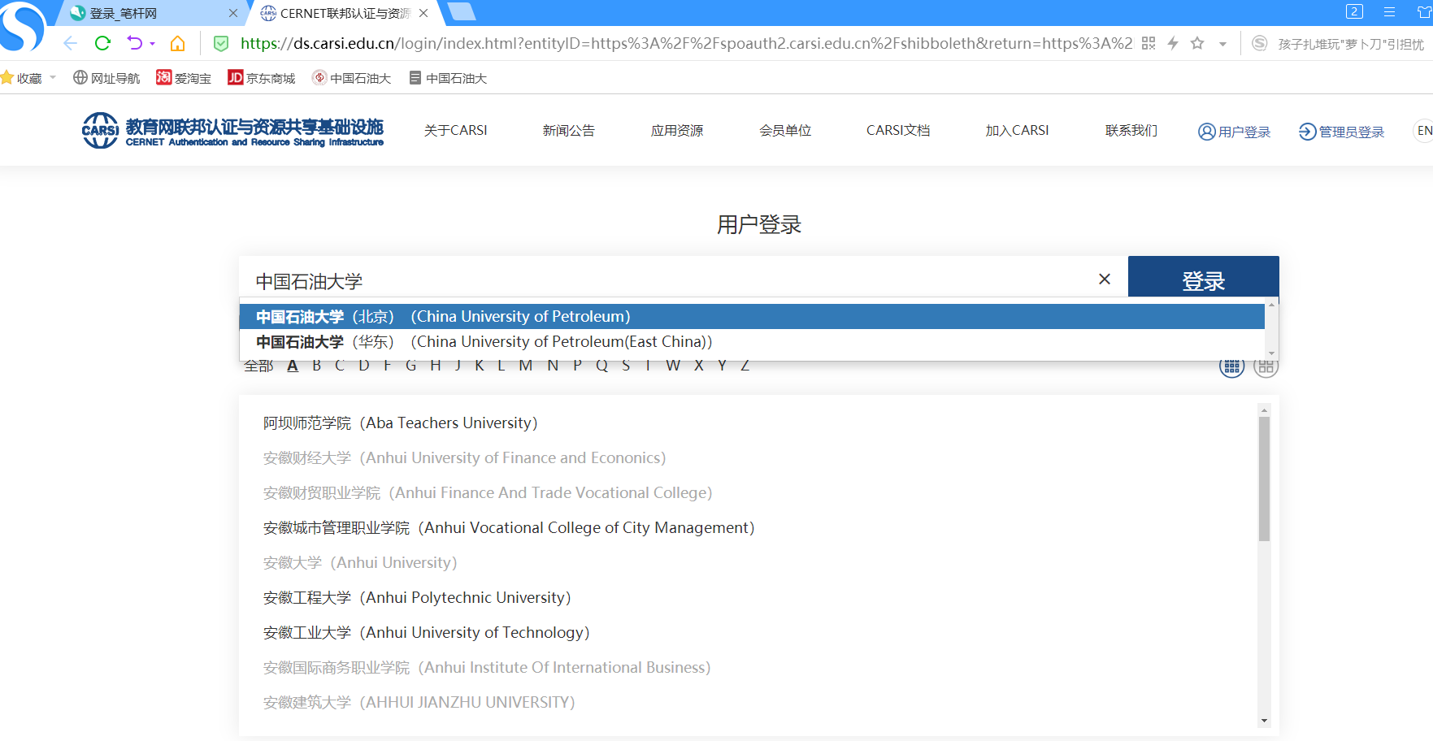

（3）在登录页面输入校统一认证系统的学工号/密码，登录成功后，查看笔杆网左上角会显示“欢迎，中国石油大学（北京）的朋友！”信息。
